Отчет о визите в Нидерланды в апреле 2019
группы школьников средней школы № 80 в рамках международного обмена

С 7 по 15 мая 2019 года состоялся восьмой визит учащихся школы в Нидерланды в г. Алмере в школу Baken Park Lyceum (г. Алмере). Визит в Королевство Нидерланды, проводился в соответствии с программой, которую предлагают и осуществляют сами школы, и в соответствии с Постановлением мэрии города Ярославля №1758 от 29.12.2018г. «О порядке осуществления международных и внешнеэкономических связей города Ярославля на 2019 год». Также школы самостоятельно организуют размещение детей в принимающих семьях, оформление всех документов для получения визы, проездные документы на самолет и трансфер до и от аэропорта. Рабочий язык обмена – английский.
Международный обмен имеет огромное воспитательное и образовательное значение. За неделю пребывания в зарубежной стране учащиеся узнают и познают на практике другую культуру, обычаи и традиции народа, устройство жизни, семью, школу, видят произведения всемирного наследия в музеях, достопримечательности страны. Школьники учатся уважению к другой культуре, как нигде, с гордостью несут свою культуру, показывая презентации о родной стране, исполняя народные танцы и песни. Программа способствует совершенствованию английского языка.
Программа визита включала в себя участие школьников в мастер-классах, в культурных мероприятиях, презентации наших школьников о школе, городе, России и ее достопримечательностях, выступления с русскими народными танцами и песнями, посещение Амстердама, Волендама, других городов и достопримечательностей Голландии.

Программа приема делегации из России в Голландии:
6 апреля. Трансфер от Ярославля до Москвы.
7 апреля. Перелет в Нидерланды. Встреча с партнерами в Амстердаме. Размещение в г. Алмере.
8 апреля. Встреча делегаций в школе Baken Park Lyceum. Помимо делегации из России в этот же период осуществлялся прием 2 делегаций: из Испании и Чехии. Дети были разделены на группы и отправились в классы представлять свои презентации на темы, которые они выбрали заранее. Рассказывали о школе, городе, стране, искусстве, национальной кухне.

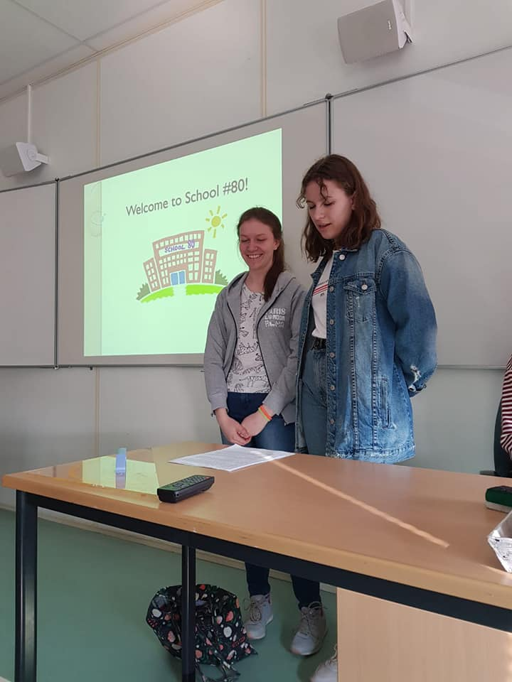

После презентаций дети участвовали в различных конкурсах, организованных принимающей стороной, направленные на сплочение и умение работать в команде. 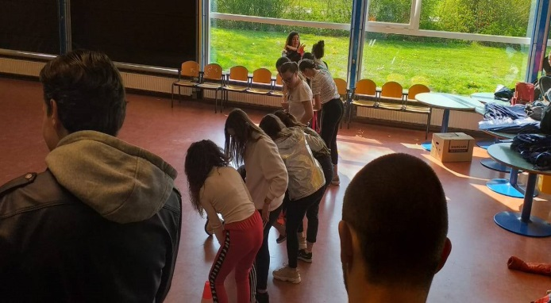 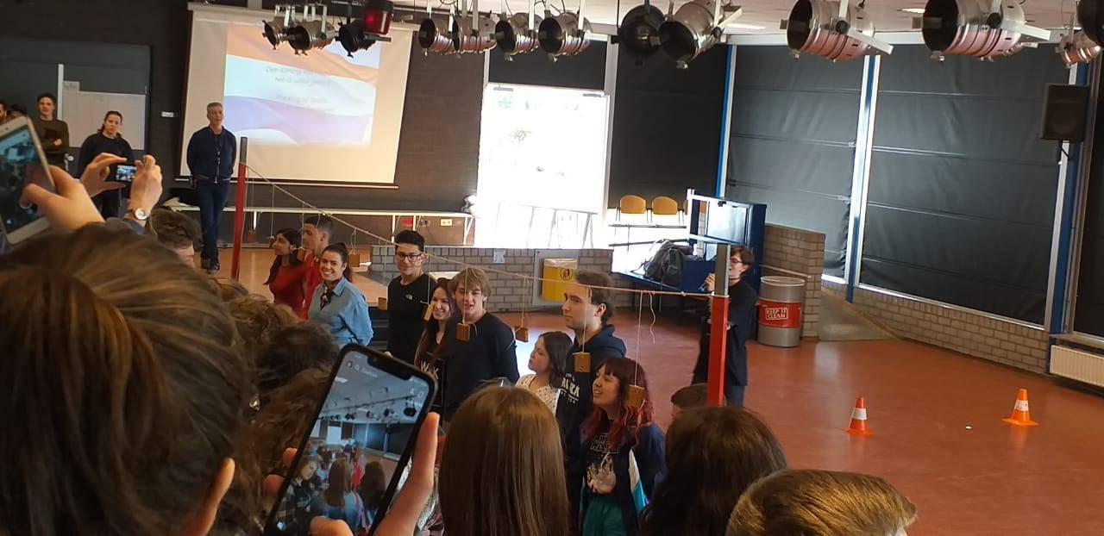

После обеда дети отправились на полосу препятствий под названием “Survival”. Получили массу положительных эмоций, опробовали свои силы в сложных испытаниях. 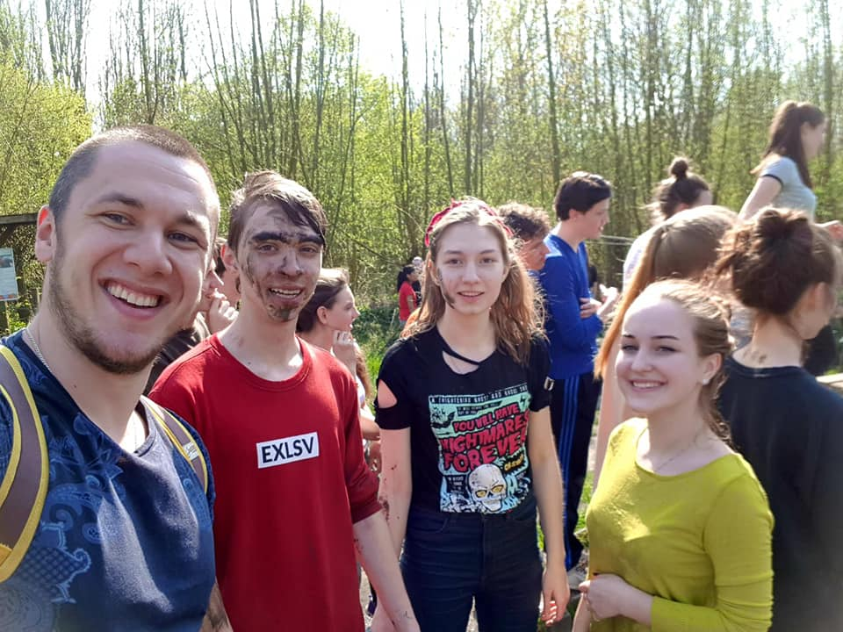 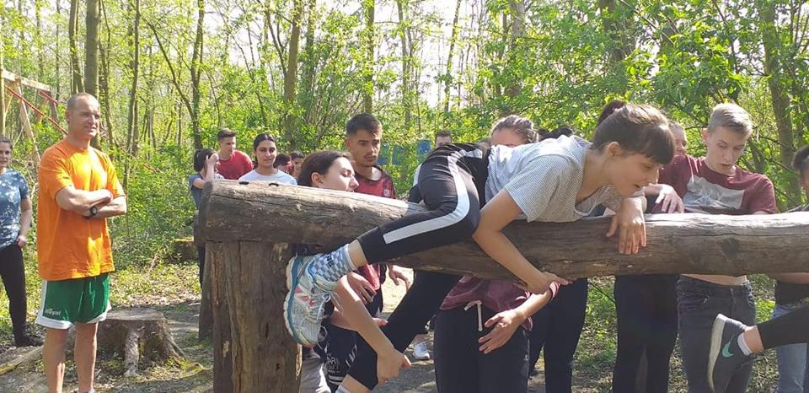

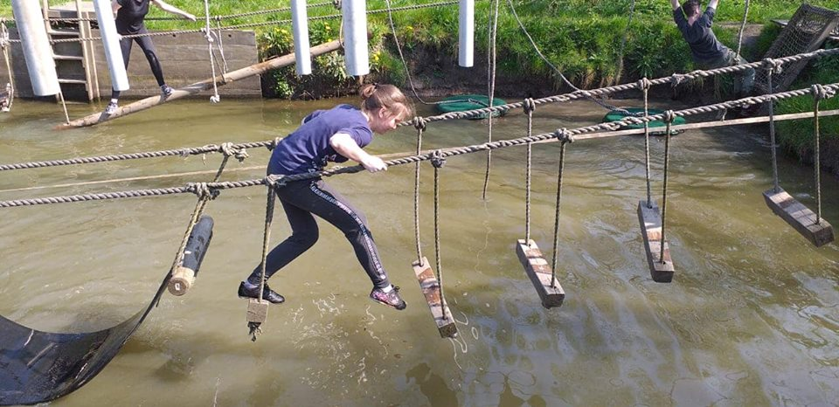

9 апреля. Первая экскурсия для ознакомления с голландской культурой началась с городка Волендам, что находится севернее от Алмере на противоположном берегу залива. Это типичная рыбацкая деревня, которая сохранила классический для Голландии облик, который она имела около 200 лет назад. Дети смогли ознакомиться с архитектурными особенностями, попробовать местную рыбу, которой славится этот регион.
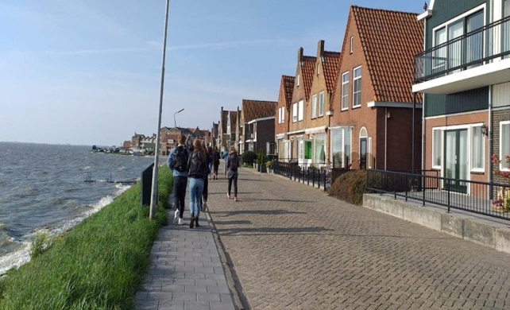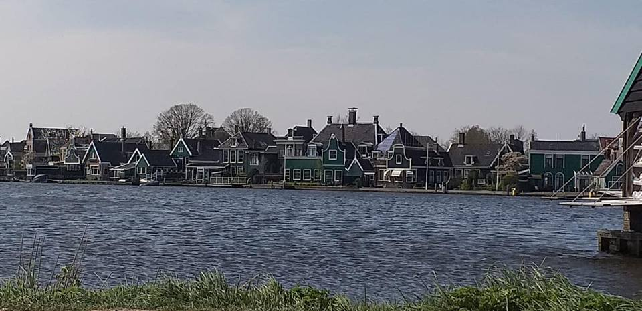
После прогулки по городу дети посетили музей Альберт Хайн – это самый распространенный бренд продуктовых магазинов в Голландии. В нем находятся различные станки и кондитерские машины, которые использовались раньше для производства продуктов питания. Все установки сделаны движущимися, для большей наглядности и понимания процесса производства.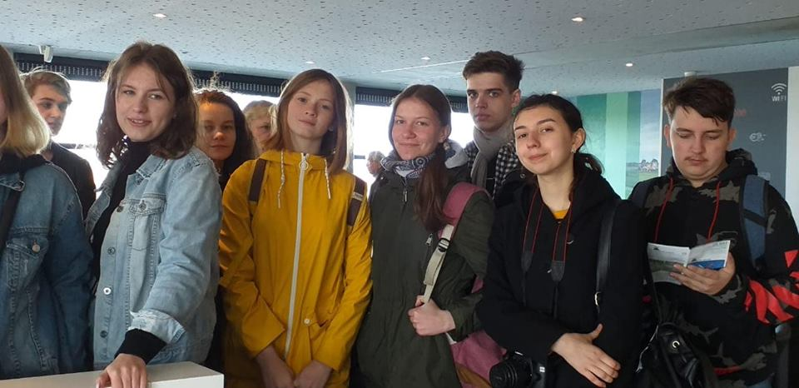 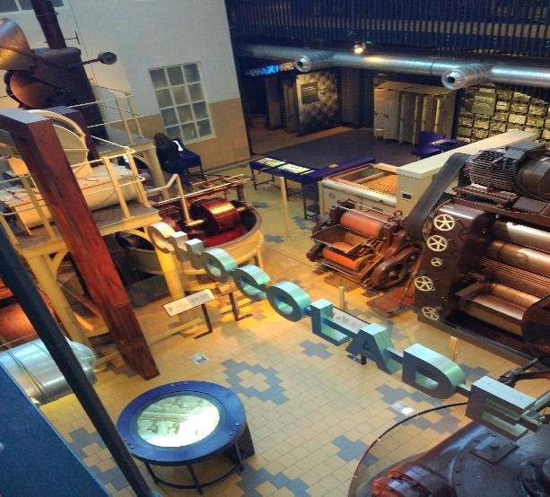

10 апреля. В школе с утра были организованы мастерские по следующим направлениям: Голландский язык, Наука, Уличные танцы, Искусство, Музыка. Дети в случайном порядке были распределены по мастерским вместе с делегациями из Испании и Чехии для коммуникативного обучения, умения работать в команде для достижения наилучших результатов.
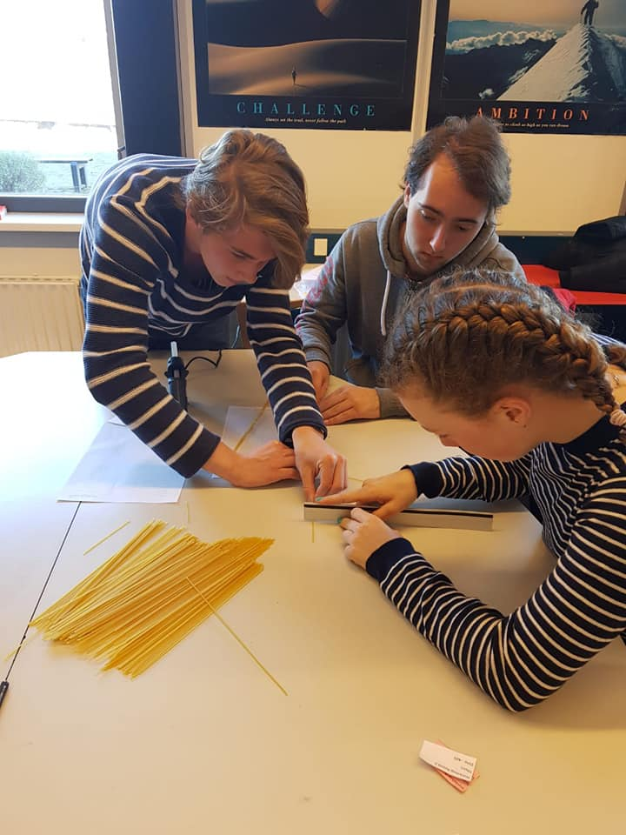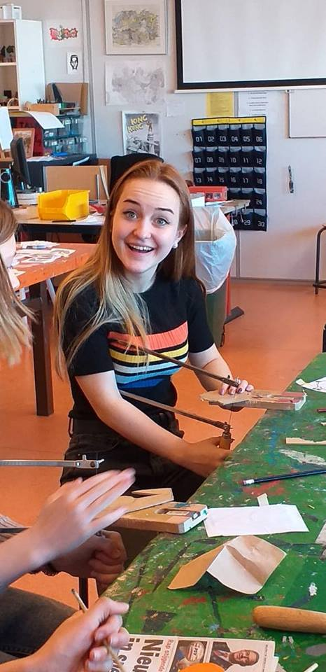

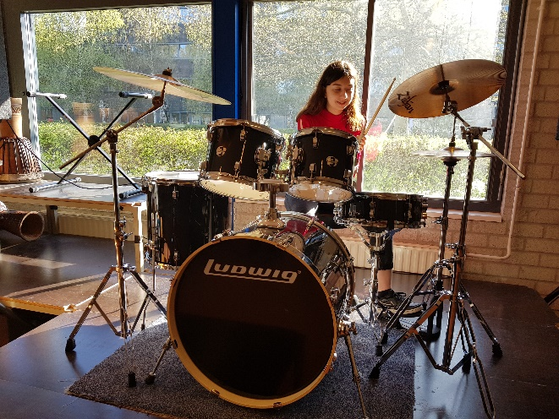

После обеденного перерыва дети поменялись местами, для того, чтобы каждый мог попробовать себя в нескольких мастерских. Многие открыли в себе скрытые таланты, кто- то показал предрасположенность к какому - либо виду искусства, освоили музыкальные инструменты, выучили современные танцы.
10 апреля. Поездка в Амстердам. Все делегации были разделены напополам и отправились в один из двух музеев: Rijksmuseum (художественный музей, который входит в двадцатку самых посещаемых музеев мира) и Stedelijk Museum (городской художественный музей Амстердама).
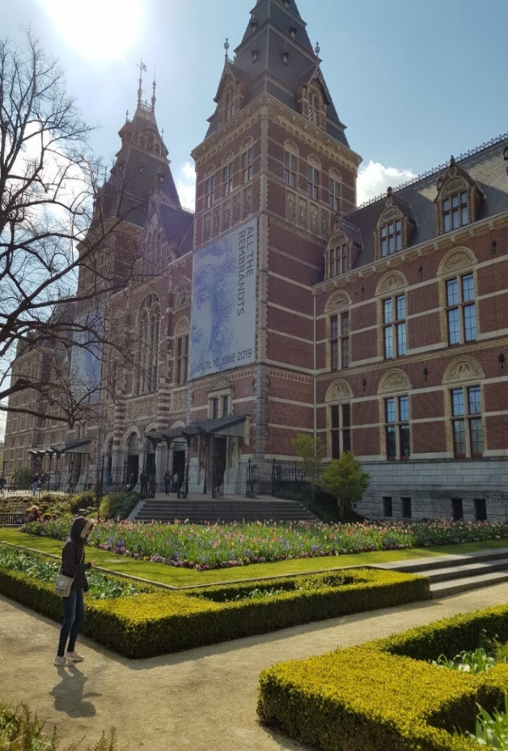

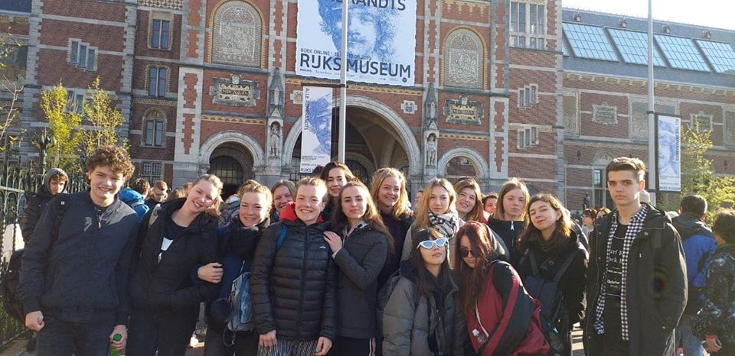

После посещения музеев детям было предоставлено свободное время для прогулок по Амстердаму, ознакомлению с местной архитектурой, достопримечательностями.
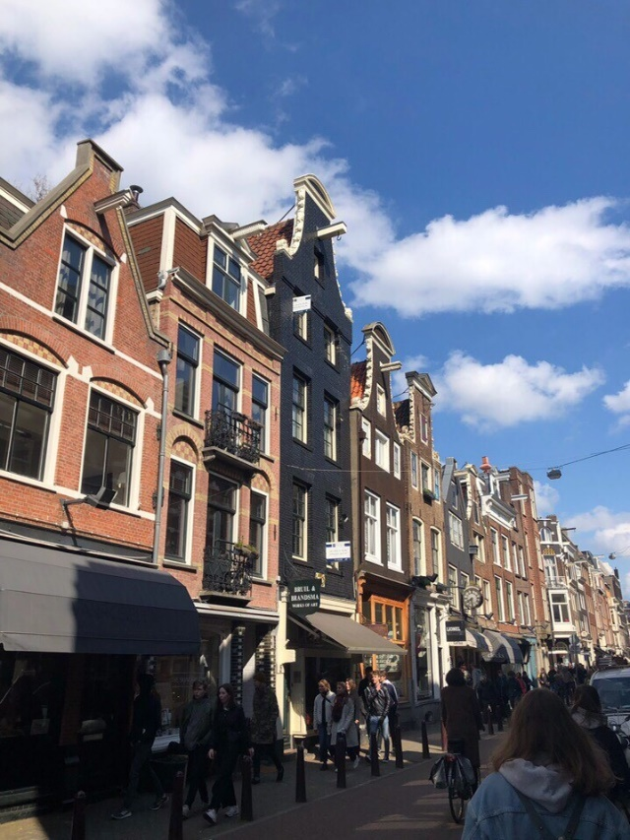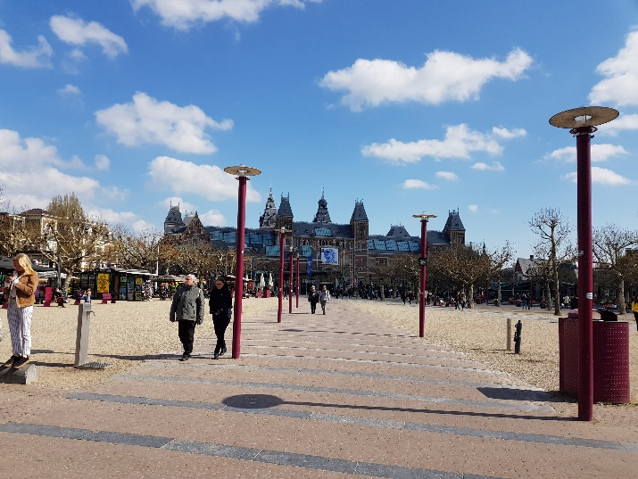
Далее нас ждала прогулка по каналам на экскурсионных катерах с панорамными окнами и крышей для полного наслаждения видом на город. Вместе с этим регулярно включался аудиогид, последовательно говоривший на нескольких языках, чтобы рассказать о каком - либо месте или здании, мимо которого проплывает судно.
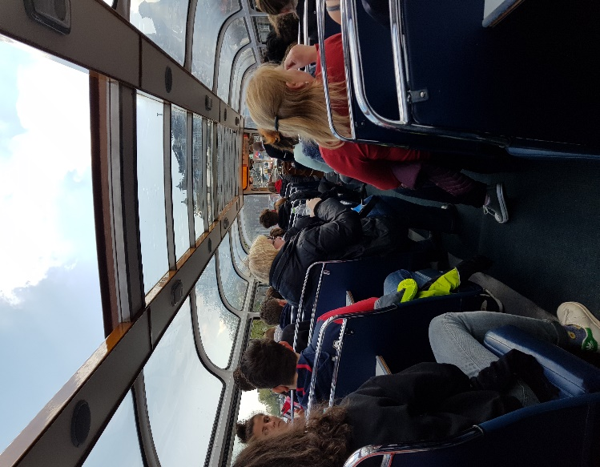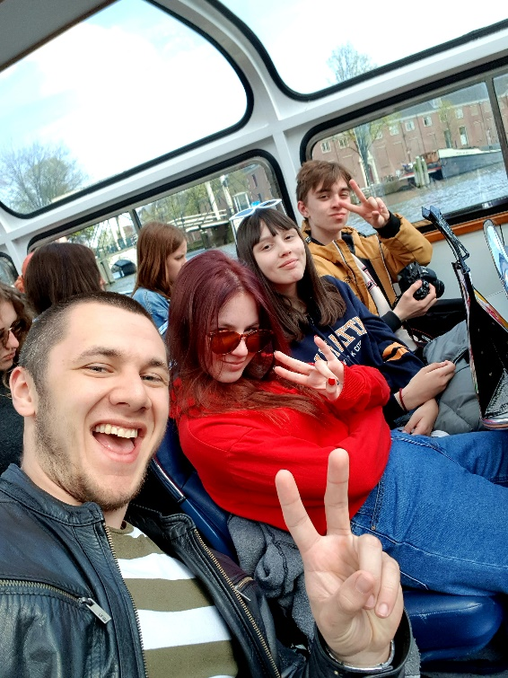

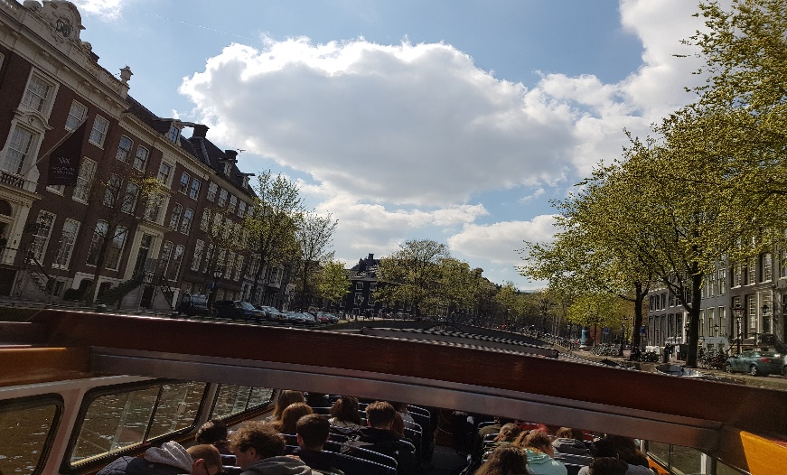

После возвращения в Алмере, вечером в школе была прощальная вечеринка, на которую были приглашены все семьи, участвовавшие в приеме иностранных делегаций, они делились различными местными блюдами собственного приготовления. Также каждая из делегаций представила номера, олицетворяющие культуру страны, из которой они приехали. Делегация из России представила народный танец в национальных костюмах. 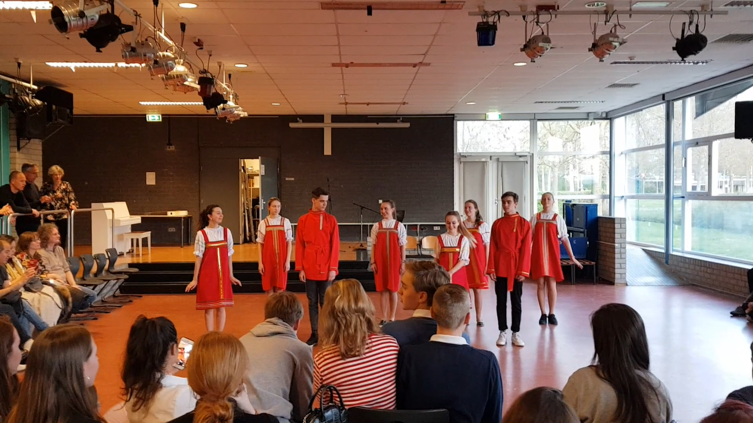
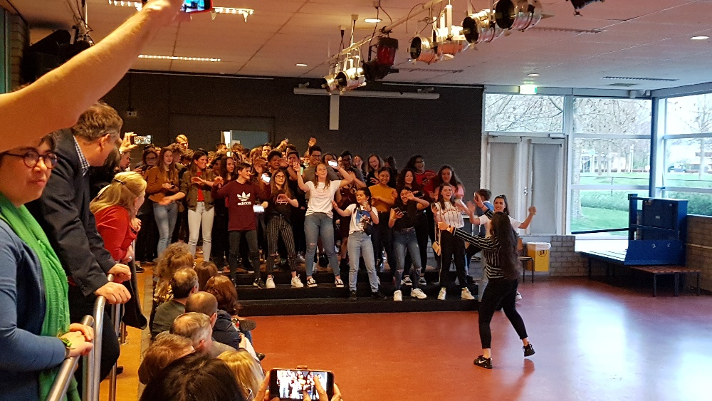

12 апреля. Утром в школе был организован конкурс газет, посвященный неделе обмена опытом, что смогли узнать друг о друге, какие есть различия не только в культуре и менталитете, но и в спорте. Задача учащихся была найти те аспекты, которые они могли сравнить между собой и представить в интересной, доступной, иногда даже в шутливой форме. Главное здесь было проявить свою креативность. После окончания работы с газетами, члены жюри оценивали их. Лучшей газетой оказалась газета от испанской делегации.
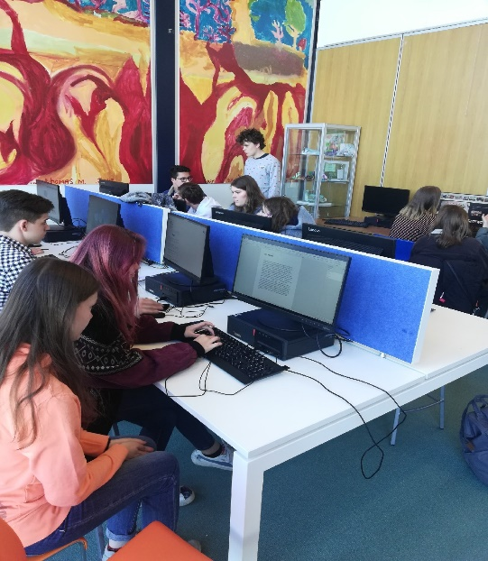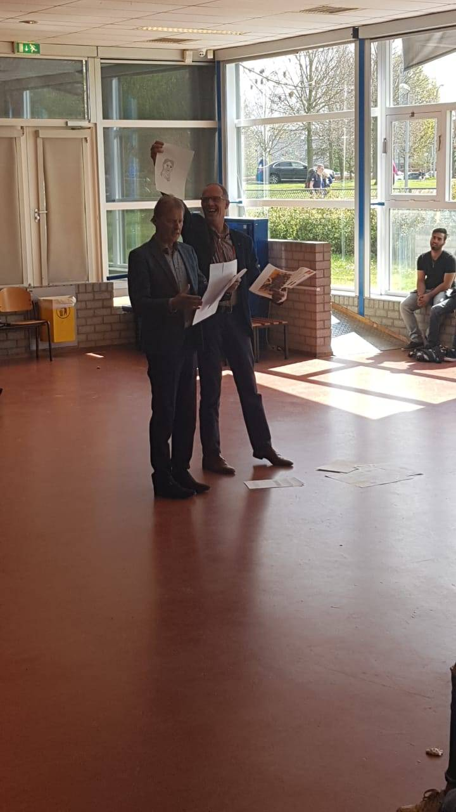
После обеда детям было предоставлено свободное время, в которое они занимались совместным просмотром фильмов в школе, играли в различные игры, обменивались своими вариациями на ту или иную игру, что принесло массу удовольствия.
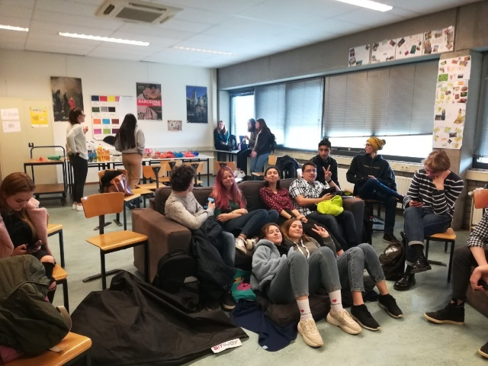
13 апреля. Свободный день в семьях. Группа поехала в Гаагу для того, чтобы погулять по городу, посмотреть местные достопримечательности, но, к сожалению, погода внесла свои коррективы, и после непродолжительной прогулки дети отправились на шоппинг, занимались покупкой сувениров и т.д.
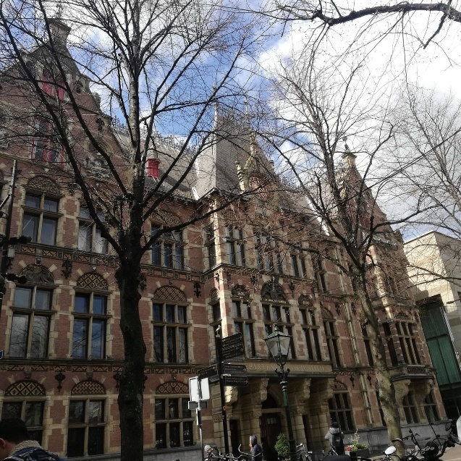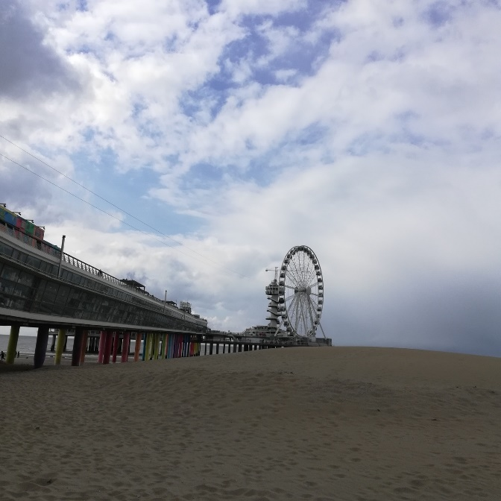

14 апреля. Свободный день в семьях.

15 апреля. Отъезд. Трансфер в аэропорт г. Амстердама. Перелет в Москву. Трансфер в Ярославль.

По окончании международного обмена школьники подготовили проект в виде блога, ссылка:
https://school80holland.tumblr.com/?fbclid=IwAR1DmHfAonmR2Titrb7SDf_50mrwEOD5mGYvGR9w5SuHM5clFsLIsKAjGMg

Организацию обмена в административном плане поддерживает международный отдел и департамент образования мэрии города Ярославля.

